かん
館
書
しょ
と
そら
空
図書
と

縄
なわ

沖
おき

立
りつ

県
けん
ぶ
ぶ



In与那国島

イラスト：与儀 勝之

「空とぶ図書館」は沖縄県立図書館が行っている移動図書館の愛称です。
主催 沖縄県立図書館
与那国町教育委員会

日 時：５月１１日(土) １３: ００ ～ １８: ００
１２日(日) ９: ００ ～ １６: ００
会 場: 与那国町立図書室（嶋仲公民館 大ホール）
貸出冊数：1人15冊まで
貸出期間：６月１２日(水)まで
返却場所：与那国町立図書室
今回の特集：『あそび絵本特集』
『朝読ショートストーリー特集』
『図鑑特集（児童）』『空とぶアメリカン
コーナー特集（児童）』『やさしい経済特集』
『受賞小説特集』『世界と日本特集』『ヘルスケア特集』『防災特集』『先生応援特集』

☆同時開催イベントのお知らせ☆
与那国の言葉で何て言うのかな？
5月11日（土）１４：００～
イラストカードを使って、与那国の言葉をみんなで習いましょう！
おはなし館による 読み聞かせ会
5月12日（日）午前１０：００～１１：００
午後１４：００～１５：００
（上記の時間内にて不定期開催）

☆空とぶ図書館にて本を借りるときは
カードが必要です☆
沖縄県立図書館のカードを忘れずに！
前回作ったカードをお持ちください。
まだ作っていない方は発行手続きをしますので
うら面の申請書をお持ちください。
★小学生未満のお子さまは、
保護者同伴でお願いします

☆読みたい本が手に届く☆
リクエスト本 受付中
→ →→ ４月２４日(水)まで
子どもも大人もだれでもリクエストできます。本の名前・著者名・かんたんな内容のみでもOK！

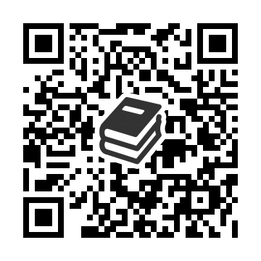
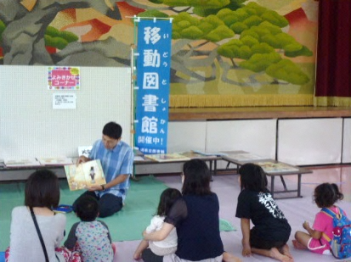
こちらのQRコードより
リクエストできます！

